01,02,03.。。。。。。11.txt文件是HFSS中垂直面的单元方向图文件，对各个阵子分布单独给激励。
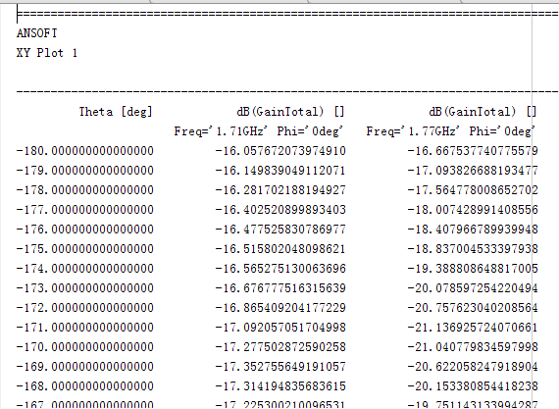
filename1='12-1.S2P';filename2='12-2.S2P';filename3='12-3.S2P';filename4='12-4.S2P';filename5='12-5.S2P';filename6='12-6.S2P';
filename7='12-7.S2P';filename8='12-8.S2P';filename9='12-9.S2P';filename10='12-10.S2P';filename11='12-11.S2P';
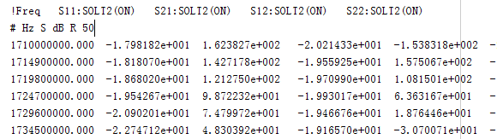
这个文件是矢量网络分析仪探到的S2P文件。这个数据反映了基站天线各个阵子出来的幅度和相位，需要对其做如下格式处理：
[m,n]=size(Freq);
for i=1:1:n
kd(:,i+1)=(2*pi*d*sin(theta*pi/180)./wavelength(1,i));
end
kd(:,1)=theta;
Kd为相邻两个阵子间空间波程差Kd=2pi*d*sin(θ)/λ(教程中cos（θ）是因为教材中阵子是沿着Z轴排列的，我们仿真的阵子是沿着x或者y排列的，所以是sin（θ）)
t12_1_normal(:,2)=10.^(data_12_1(:,4)./10); % 去除dB格式
t12_1_normal(:,3)=(pi/180).*data_12_1(:,5); %%度数转化为pi
T12_1(:,1)=data_12_1(:,1);
T12_1(:,2)=t12_1_normal(:,2).*(cos(t12_1_normal(:,3))+sin(t12_1_normal(:,3))*j);%%%%%%%%欧拉公式
T12_1(:,2)就是包含幅度和相位的复数形式文件
%%%%%%%%%%%%%%%%%%%%%%%处理单元方向图%%%%%%%
[m1,n1]=size(pattern_1);
for i=2:1:n1
pattern_1_normal(:,i)=10.^(pattern_1(:,i)./20); % 去除dB格式
end

[mk,nk]=size(kd);
for i=2:1:nk
kd_1(:,i)=cos(0)+j*sin(0); kd_2(:,i)=cos(kd(:,i))+j*sin(kd(:,i));
kd_3(:,i)=cos(2*kd(:,i))+j*sin(2*kd(:,i));
kd_4(:,i)=cos(3*kd(:,i))+j*sin(3*kd(:,i));
kd_5(:,i)=cos(4*kd(:,i))+j*sin(4*kd(:,i));
kd_6(:,i)=cos(5*kd(:,i))+j*sin(5*kd(:,i));
kd_7(:,i)=cos(6*kd(:,i))+j*sin(6*kd(:,i));
kd_8(:,i)=cos(7*kd(:,i))+j*sin(7*kd(:,i));
kd_9(:,i)=cos(8*kd(:,i))+j*sin(8*kd(:,i));
kd_10(:,i)=cos(9*kd(:,i))+j*sin(9*kd(:,i));
kd_11(:,i)=cos(10*kd(:,i))+j*sin(10*kd(:,i));
end
这里等效为e（j*kd）的欧拉公式转换
E1(:,i+1)=pattern_1_normal(:,i+1).*T12_1_F(2,i).*kd_1(:,i+1);
对应于单元方向图乘以其对应的幅度和相位（T12_1_F(2,i)）—馈电处的幅度和相位差和kd_1(:,i+1)=e（j*2pi*d*sin(θ)/λ）（空间波程差引起的）

